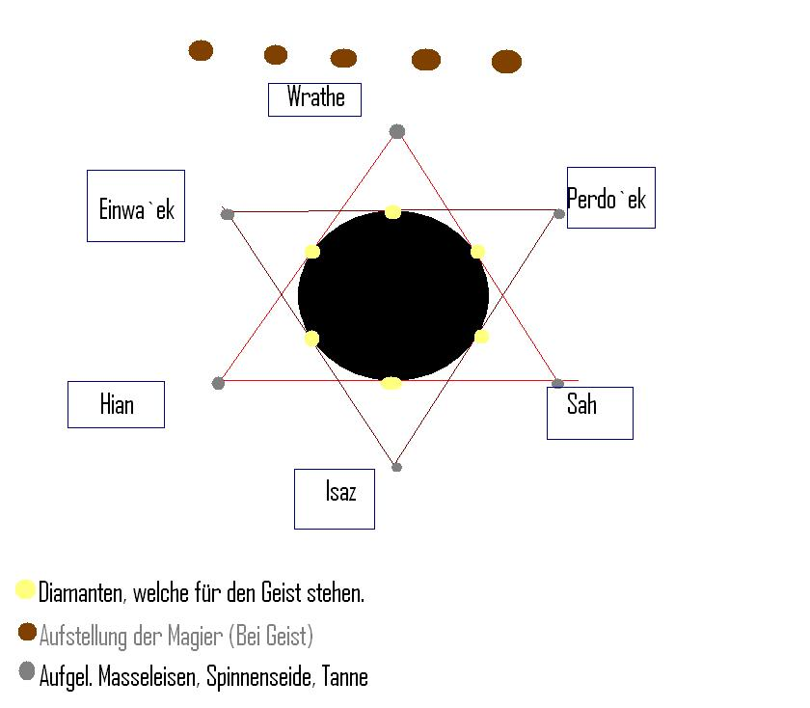AKT I

EINLEITUNG (REDNER 1):

Helir Re’il ae helri Kir. Ha’jahpe helri ang Briaz.
Der Boden ist der Kreis. Er fängt die böse Bestie.

Ta’eij inge helri Tahe kehuz Xa, Ri, Fe, Kah e Wrathe.
Wir schaffen die Sphäre bestehend aus Wasser, Erde, Feuer, Luft und Geist.

REFRAIN (ALLE ANDEREN):

Ta’eij inge helri Nykir’Marzuthi (oder Nykir’Marzu), ki helir Ta’eij helri Briaz’Odal jahpe. Sigai Astrael, gere Tas’eij che.
Wir schaffen die Kugel des Exils (Bannkugel), in der wir die magische Bestie fangen. Schutzherr Astrael, stehe uns bei.

ES PASSIERT:

- Die bedeckende Illusion des Grases wird aufgehoben.
- Dadurch werden die in den Boden gesengten Formen ersichtlich.
- Man erkennt den Kreis und die beiden Dreiecke.
- Die Linien des Kreises werden magisch nachgezogen (Man erkennt ein Glimmen).

AKT II

EMELENTE DER BANNKUGEL (REDNER 2 - Elementarmagier):

Ta’eij kene hel Xa, hel Dan olukie.
Wir beschwören das Wasser, das Dich bedeckt.

Ta’eij kene helri Ri, helri Dan larde.
Wir beschwören die Erde, die Dich begräbt.

Ta’eij kene hel Fe, hel Dan shleche.
Wir beschwören das Feuer, das Dich verzehrt.

Ta’eij kene helri Kah, helri Dan charaste.
Wir rufen die Luft, die Dich bändigt.

Ta’eij ae helir Wrathe, helir kri’arandole.
Wir sind der Geist, der alle(s) beherrscht.

REFRAIN (ALLE ANDEREN):

Ta’eij inge helri Nykir’Marzuthi (oder Nykir’Marzu), ki helir Ta’eij helri Briaz’Odal jahpe. Sigai Astrael, gere Tas’eij che.
Wir schaffen die Kugel des Exils (Bannkugel), in der wir die magische Bestie fangen. Schutzherr Astrael, stehe uns bei.

ES PASSIERT:

- Eine bläuliche Schicht formt sich, wie eine Kuppel über den Kreis und umschliesst ihn gänzlich.
- Eine braune Schicht legt sich über die blaue und verschmilzt mit ihr.
- Eine orange Schicht legt sich über die vorhandene und verschmilzt mit ihr.
- Eine flimmernde Schicht legt sich über die vorhandene und verschmilzt mit ihr.
- Die Schichten werden matt grau durchsichtig und bleibt stabil. Der elementare Bannkreis steht.

AKT III

STÄRKUNG DURCH DIE DREIECKE (REDNER 3):

Ta’eij ae helir Wrathe. Helir Wrathe olukie helri Tahe’Odal. Ta’eij arandole Dar Hian e Dar Sah.
Wir sind der Geist. Der Geist bedeckt die magische Sphäre. Wir beherrschen Deinen Körper und Deine Seele.

Einwaek, Perdoek e Isaz ae Dar Elanor’eij.
Gefangenschaft, Bewegungslosigkeit und Erstarrung sind Deine Herren.

Ta’eij lamie helri Tyr’Odal.
Wir verbessern die Zeit/Dauer der Magie (Tannenholz).

Ta’eij lamie hel K’vek’Odal.
Wir verbessern das magische Gefängnis (Spinnenseide).

Dar Mon takie u Tas’eij.
Dein Feind kämpft mit uns (Masseleisen).

REFRAIN (ALLE ANDEREN):

Ta’eij inge helri Nykir’Marzuthi (oder Nykir’Marzu), ki helir Ta’eij helri Briaz’Odal jahpe. Sigai Astrael, gere Tas’eij che.
Wir schaffen die Kugel des Exils (Bannkugel), in der wir die magische Bestie fangen. Schutzherr Astrael, stehe uns bei.

ES PASSIERT:

- Die Magier stellen sich zu den äusseren sechs Punkten hin.
- Das erste Dreieck glimmt kurz magisch auf.
- Das verkehrte Dreieck glimmt kurz magisch auf.
- Die Magier schlagen das Tannenholz in die Erde.
- Die Magier legen die Spinnenseide über das Holz. Jene bleibt daran kleben.
- Das aufgeladene Masseleisen liegt bereits vor dem Holz auf dem Boden.
- Beide Dreiecke (die Linien) beginnen konstant hell zu glühen.

AKT IV

STÄRKUNG DURCH DIE DIAMANTEN (REDNER 4):

Helir Wrathe e Dar Elanor’eij arier Dar K’vek. Har’eij Narra nuie ki helri Ba’eij e gege eth.
Der Geist und Deine Herren bauten Dein Gefängnis. Ihre Macht geht in die Steine und bleibt dort.

Helri Vy ir Tyr, K’vek e Mon nuie ki helri Ba’eij e gege eth.
Die Kraft von Zeit/Dauer, Gefängnis und Feind geht in die Steine und bleibt dort.

Helri Ba’eij ae ul Odal’narbul. Ha’eij taitle helri Nykir’Marzuthi.
Die Steine sind voll zurückhaltender Magie. Sie nähren die Kugel des Exils.

REFRAIN (ALLE ANDEREN):

Ta’eij inge helri Nykir’Marzuthi (oder Nykir’Marzu), ki helir Ta’eij helri Briaz’Odal jahpe. Sigai Astrael, gere Tas’eij che.
Wir schaffen die Kugel des Exils (Bannkugel), in der wir die magische Bestie fangen. Schutzherr Astrael, stehe uns bei.

ES PASSIERT:
- Die Diamanten beginnen weiss zu schimmern. Sie wurden mit magischer Energie geladen und stärken den Bannkreis.
- Die Diamanten erstrahlen hell in weissem Licht und färben nun auch das matte grau der Bannkugel in eine weisse durchschaubare Farbe. Der Bannkreis ist noch stärker, als ohnehin schon und dürfte eine Weile mit grosser Effizienz bestehen.
- Die Linien der Dreiecke sind unterdessen wieder normal geworden (glimmen nicht mehr).
- Man kann mit der Vernichtung und Einkerkerung des Subjektes beginnen.

